**Evidencia de desempeño: GA6-220501096-AA3-EV02 crear el diseño del sitio web y/o móviles utilizando sus componentes y tecnologías respectivas.**

**Evidencia de producto: GA6-220501096-AA3-EV03 interfaces gráficas según requerimientos del proyecto**

**YULIET FAIZULI PACHON CARO**

**NÉSTOR FABIAN GUTIERREZ SABOGAL**

**JORGE MILLER GUTIERREZ OSPINA**

**SENA**

**ANALISIS Y DESARROLLO DE SOFTWARE – 2721520**

**Ivan Leonardo Medina Gomez**

**Abril 2024**

**Introducción:**

En la era digital actual, la eficiencia y la accesibilidad son aspectos cruciales para cualquier negocio, y los consultorios odontológicos no son una excepción. La gestión adecuada de pacientes, agendas, historiales clínicos y facturación es fundamental para brindar un servicio de calidad y garantizar la satisfacción del paciente. En este contexto, el desarrollo de una aplicación web específicamente diseñada para consultorio odontológico “Maria Jose Velez G” se vuelve indispensable.

**Objetivo:**

El objetivo principal de nuestra aplicación web para consultorio odontológico es proporcionar una plataforma integral que permita una gestión eficiente y organizada de todas las actividades relacionadas con la clínica dental. Los objetivos específicos incluyen:

**1. Gestión de Pacientes:**

Facilitar el registro, seguimiento y actualización de información de pacientes, incluyendo datos personales, historiales médicos, tratamientos y citas.

**2. Gestión de Usuarios:**

Permitir a los usuarios del sistema, como odontólogos y personal administrativo, acceder de manera segura y controlada a las funcionalidades correspondientes a sus roles.

**3. Agenda:**

Proporcionar una agenda dinámica y fácil de usar que permita la programación y gestión eficiente de citas tanto para pacientes como para profesionales de la salud dental.

**4. Historial Clínico:**

Permitir el registro detallado y seguro de la información médica y tratamientos realizados a cada paciente, garantizando la confidencialidad y la integridad de los datos.

**5. Facturación:**

Facilitar la generación de facturas y la gestión de pagos, brindando transparencia y precisión en los registros financieros del consultorio.

**6. Configuración:**

Ofrecer opciones de personalización y configuración para adaptar la aplicación a las necesidades específicas de cada consultorio, como horarios de atención, tipos de tratamiento, entre otros.

Además de estos objetivos funcionales, nuestra aplicación se ha desarrollado utilizando Bootstrap como framework CSS, lo que garantiza un diseño responsivo y estéticamente agradable en diferentes dispositivos y tamaños de pantalla. Además, hemos convertido la página en una PWA (Progressive Web App), lo que permite a los usuarios acceder a la aplicación de manera rápida y sencilla desde sus dispositivos móviles, mejorando así la accesibilidad y la experiencia del usuario.

Con esta aplicación, aspiramos a mejorar la eficiencia operativa del consultorio odontológico, brindar un servicio más personalizado a los pacientes y contribuir al éxito y crecimiento del negocio.

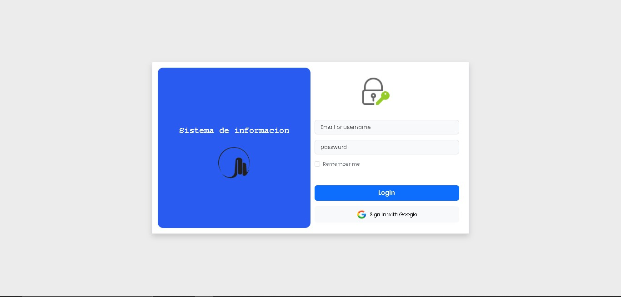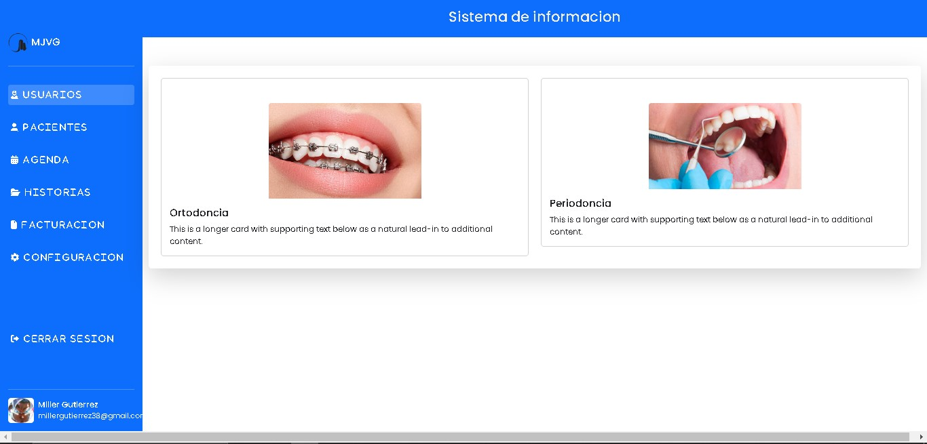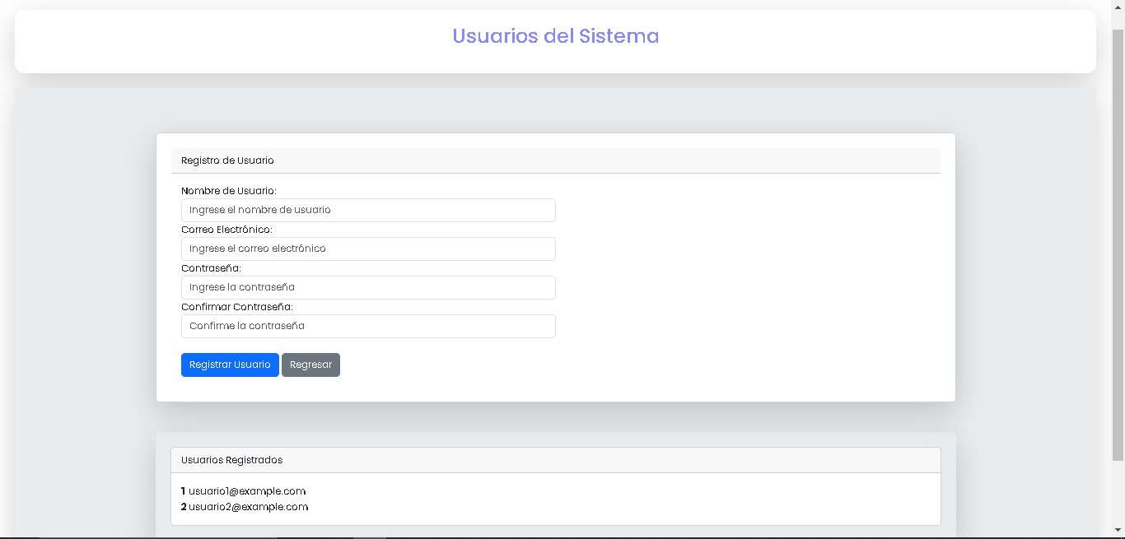

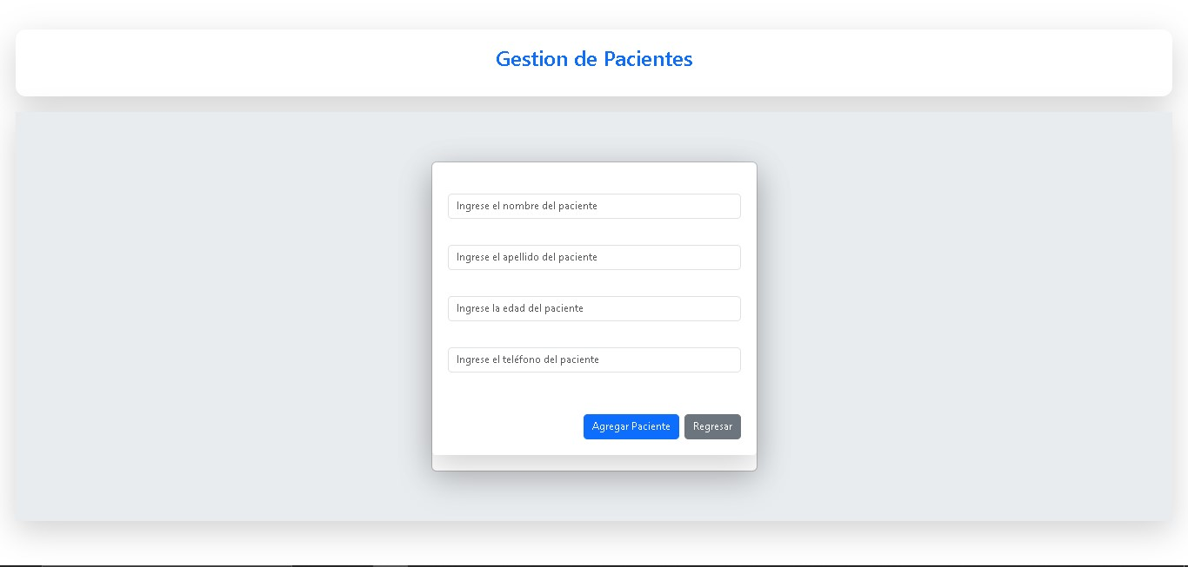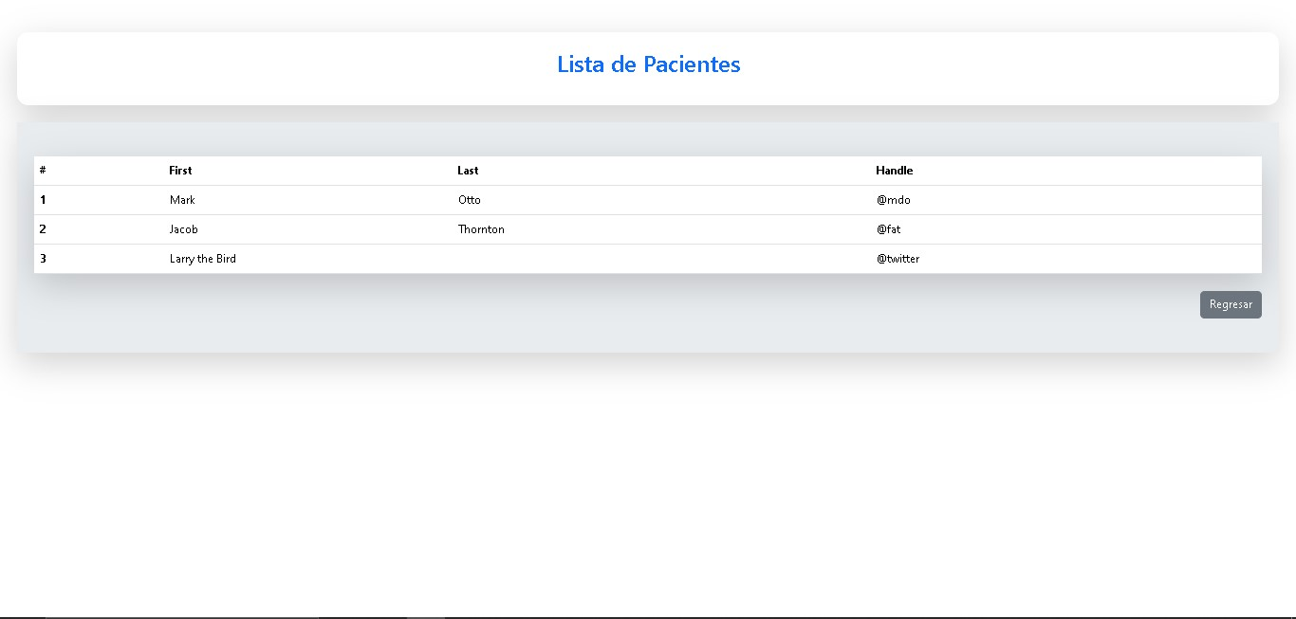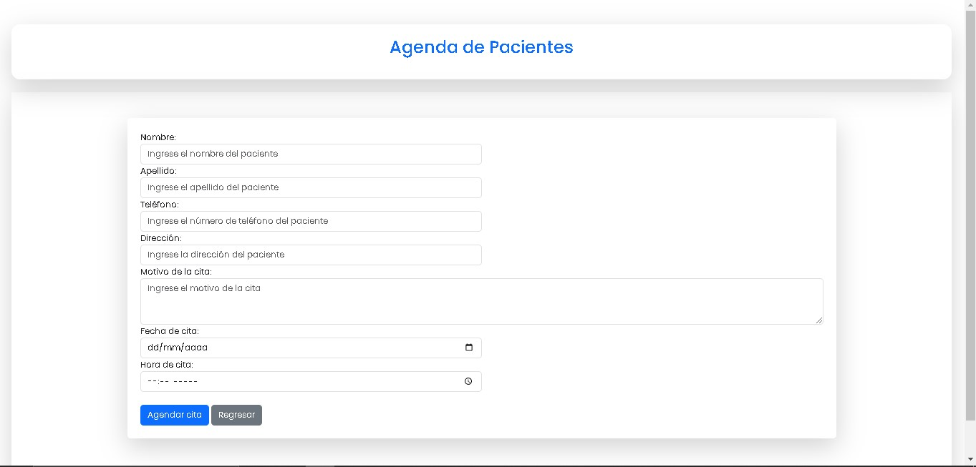

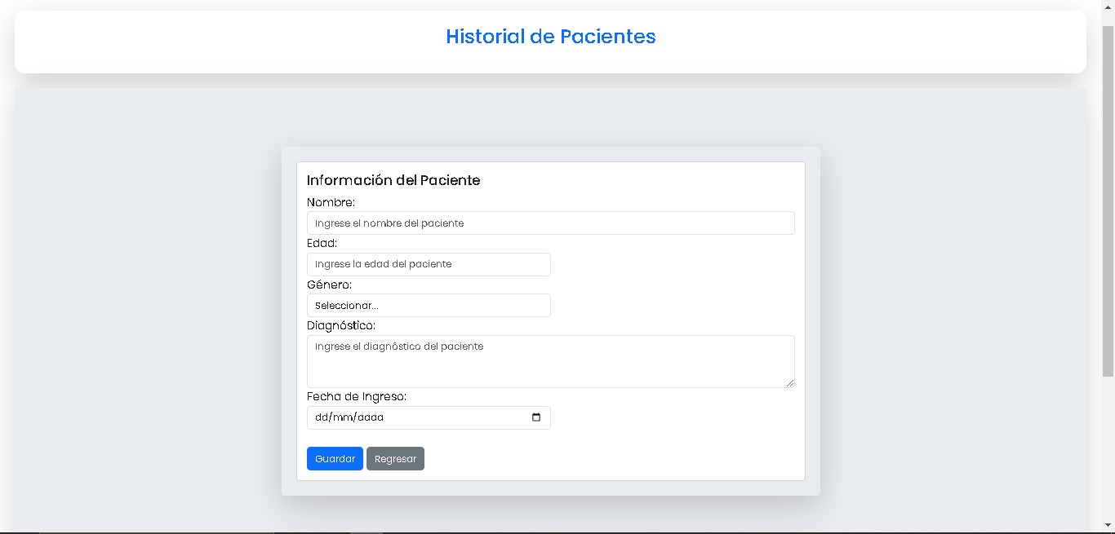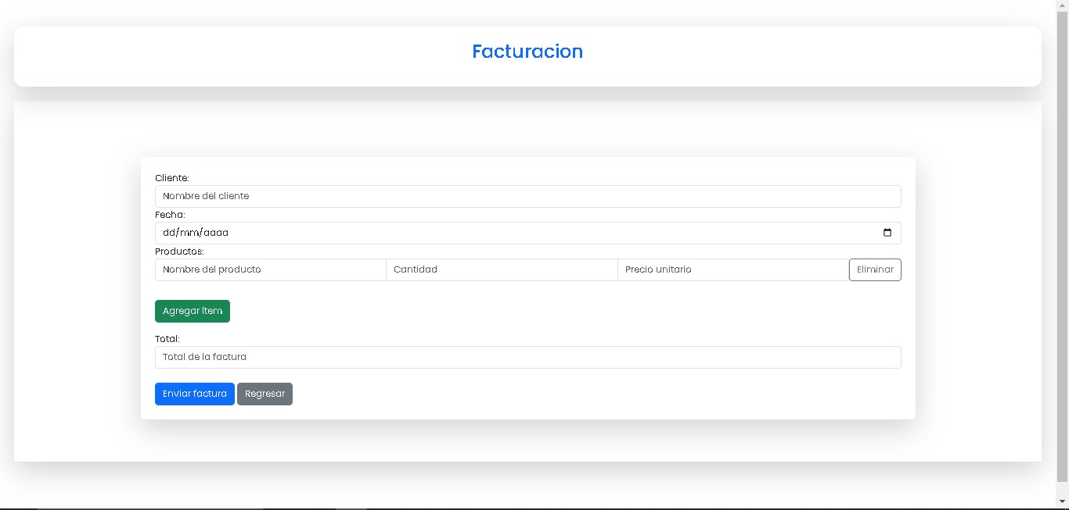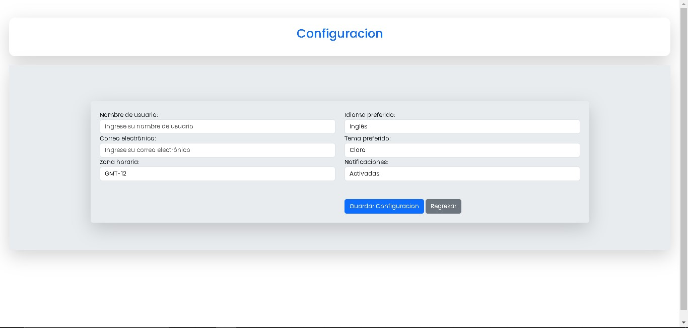

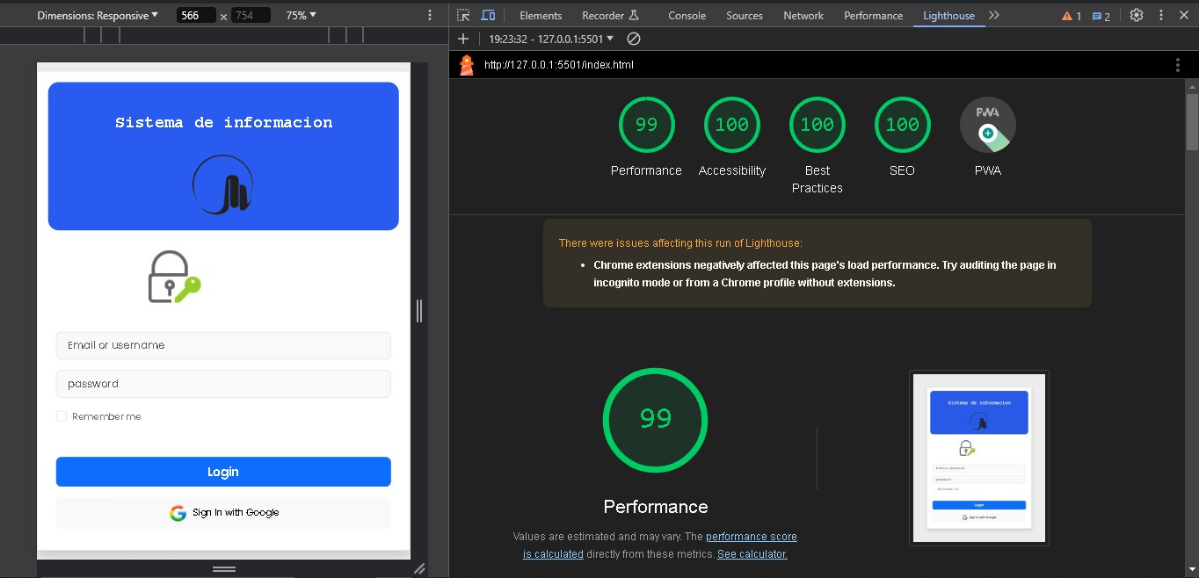

Link despliegue aplicación:

<https://prototipo-aplicacion-web.netlify.app/>

Link Repositorio Github:

https://github.com/Miller38/prototipo-aplicacion-web